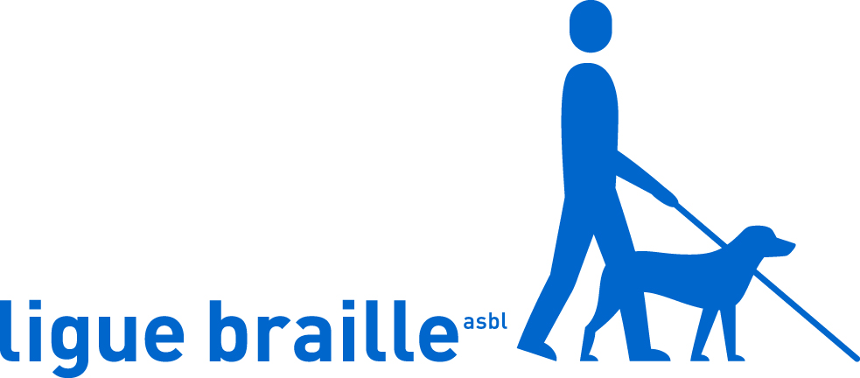
Invitation presse

Indépendance ?
Les enfants aveugles et malvoyants aussi !

Du 5 au 8 juillet 2016 à Ostende

Mardi prochain, un groupe d'enfants déficients visuels entreprendra son propre parenxit ! Exit l'aide de papa et maman. Encadrés par des accompagnatrices de la Ligue Braille, ils apprendront à faire eux-mêmes certains gestes du quotidien et acquerront ainsi plus d'autonomie.

Ce mardi 5 juillet, les enfants diront au revoir à leurs parents et iront séjourner quatre jours avec des accompagnatrices professionnelles dans une « ferme-hôtel » située à Ostende. Pour certains, ce sera la première fois qu'ils partent en vacances sans leur famille. En plus de découvrir la mer, la plage et les dunes, le but est de permettre aux enfants de prendre plus d'assurance et d'indépendance. Avec une déficience visuelle, apprendre à se laver les dents, s'habiller, faire ses lacets, préparer sa tartine, etc. n'est pas évident. Grâce à ce stage, les enfants peuvent échanger leurs expériences et découvrir le monde de façon ludique. De retour à la maison, ils pourront montrer fièrement à leurs proches qu'ils savent se débrouiller seuls pour de nombreuses tâches !

Au programme :

- Mardi 5 juillet
Accueil des enfants à 10h, installation dans leur chambre et après-midi à la plage

- Mercredi 6 juillet
11h : Excursion à Boudewijn Seapark

- Jeudi 7 juillet
10h30 : Visite chez les pompiers de De Haan

- Vendredi 8 juillet
10h30 : Cuistax
11h45 : Dîner au restaurant

La Ligue Braille remercie le Boudewijn Seapark, les pompiers de De Haan et ceux qui ont contribué au financement du stage : les coureurs et les sponsors qui ont participé aux 20 km de Bruxelles 2016 dans son équipe.

Les journalistes sont les bienvenus lors de chaque activité. Pour des raisons d'organisation, pourriez-vous annoncer votre venue au moins un jour à l'avance à Rebecca Lévêque ?

Suivez nos actualités via  Twitter : https://twitter.com/liguebraille  Facebook : www.facebook.com/liguebraille  Newsletter : www.braille.be/fr/inscription-newsletter | Contact presse  Rebecca Lévêque – Conseillère en communication  02 533 33 35 – rebecca.leveque@braille.be  Ligue Braille – 57 Rue d'Angleterre – 1060 Bruxelles

